CLASIFICACIÓN Y PROMEDIO DE EDADES
Análisis, algoritmo, pseudocódigo, flujograma, prueba de escritorio y codificación
ENUNCIADO DEL EJERCICIO
Ingrese edades válidas de personas. El ingreso terminará cuando se escriba -1. El programa deberá determinar cuántos son menores de edad, adultos y mayores de 65 años, además del promedio de edades ingresadas.
Estructura sugerida: while. Conceptos: centinela, contadores, acumulador y validación.
1. ANÁLISIS DE DATOS
1.1 Entrada de datos
- Edad: número entero mayor o igual a 0. El valor -1 se reserva para terminar el ingreso; cualquier otro número negativo se rechaza.
- Se ingresan únicamente números enteros, sin letras ni parte decimal. El enunciado no establece una edad máxima; no se añade un límite superior de edad adicional al tipo entero utilizado.
1.2 Proceso
- Inicializar menores, adultos, mayores65, cantidadPersonas y sumaEdades en cero. Leer la primera edad antes del ciclo.
- Repetir con while mientras edad sea diferente de -1. Si la edad es negativa, mostrar el error; si es válida, sumarla a sumaEdades y aumentar cantidadPersonas.
- Clasificar cada edad válida en una sola categoría: de 0 a 17, menores; de 18 a 65, adultos; más de 65, mayores65. Incrementar únicamente el contador correspondiente.
- Leer una nueva edad al final de cada repetición, incluso después de una entrada negativa. El centinela -1 no se acumula ni se clasifica.
- Al terminar, mostrar los tres contadores. Si cantidadPersonas > 0, calcular promedio = sumaEdades / cantidadPersonas y mostrarlo; en caso contrario, indicar que no existen edades válidas.
- Mostrar el mensaje de finalización. Evitar la división entre cero y no contabilizar entradas rechazadas.
1.3 Salida de datos
- Solicitud de edad con la indicación «-1 para terminar» y mensaje de error ante un número negativo diferente de -1.
- Cantidad de menores de edad, adultos de 18 a 65 y personas mayores de 65 años.
- Promedio de las edades válidas o mensaje «No se ingresaron edades validas.». El formato de decimales depende de la salida sencilla de cada lenguaje.
- Mensaje «Programa finalizado.». La suma de los tres contadores coincide con cantidadPersonas.
2. ALGORITMO
- Inicio.
- Declarar edad, contadores, acumulador y promedio. Inicializar los tres contadores, cantidadPersonas y sumaEdades en cero.
- Solicitar y leer una edad entera, indicando que -1 termina el ingreso.
- Mientras la edad sea diferente de -1, realizar los siguientes pasos.
- Si la edad es negativa, mostrar el mensaje de error y no modificar contadores ni acumulador.
- Si la edad es válida, sumarla al acumulador sumaEdades y aumentar cantidadPersonas en uno.
- Para una edad válida menor que 18, incrementar menores. Si no es menor que 18 y es menor o igual a 65, incrementar adultos. En los demás casos, incrementar mayores65.
- Solicitar una nueva edad y regresar a la condición del while, tanto si la anterior fue válida como si fue rechazada.
- Cuando se ingrese -1, salir del ciclo sin contar ni sumar este valor.
- Mostrar las cantidades de menores, adultos de 18 a 65 y mayores de 65.
- Si cantidadPersonas es mayor que cero, dividir sumaEdades entre cantidadPersonas y mostrar el promedio. Si es cero, informar que no se ingresaron edades válidas.
- Mostrar el mensaje de finalización.
- Fin.
3. PSEUDOCÓDIGO
Algoritmo EdadesPersonas
Definir edad, menores, adultos, mayores65 Como Entero;
Definir cantidadPersonas Como Entero;
Definir sumaEdades, promedio Como Real;
menores <- 0;
adultos <- 0;
mayores65 <- 0;
cantidadPersonas <- 0;
sumaEdades <- 0;
Escribir "Ingrese una edad (-1 para terminar): ";
Leer edad;
Mientras edad <> -1 Hacer
Si edad < 0 Entonces
Escribir "La edad no puede ser negativa.";
SiNo
sumaEdades <- sumaEdades + edad;
cantidadPersonas <- cantidadPersonas + 1;
Si edad < 18 Entonces
menores <- menores + 1;
SiNo
Si edad <= 65 Entonces
adultos <- adultos + 1;
SiNo
mayores65 <- mayores65 + 1;
FinSi
FinSi
FinSi
Escribir "Ingrese una edad (-1 para terminar): ";
Leer edad;
FinMientras
Escribir "Menores de edad: ", menores;
Escribir "Adultos de 18 a 65: ", adultos;
Escribir "Mayores de 65: ", mayores65;
Si cantidadPersonas > 0 Entonces
promedio <- sumaEdades / cantidadPersonas;
Escribir "Promedio de edades: ", promedio;
SiNo
Escribir "No se ingresaron edades validas.";
FinSi
Escribir "Programa finalizado.";
FinAlgoritmo
4. DIAGRAMA DE FLUJO
Ingreso con centinela y resultados
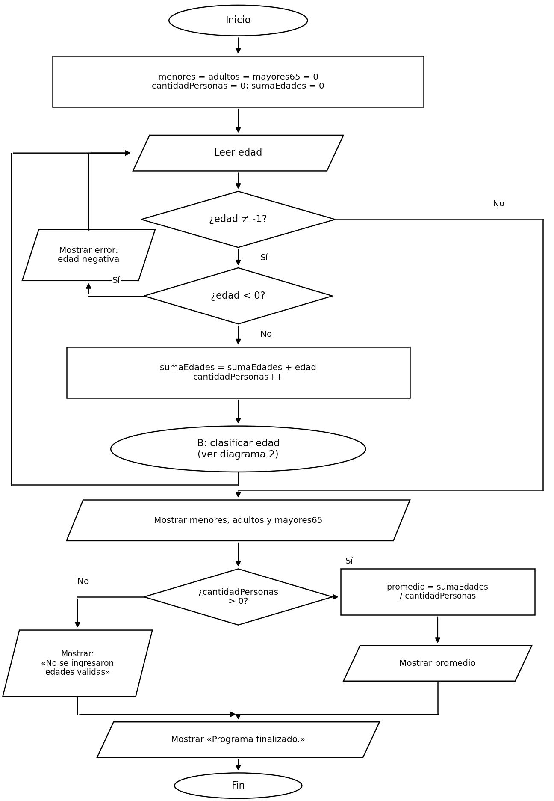
B — Clasificación de una edad válida
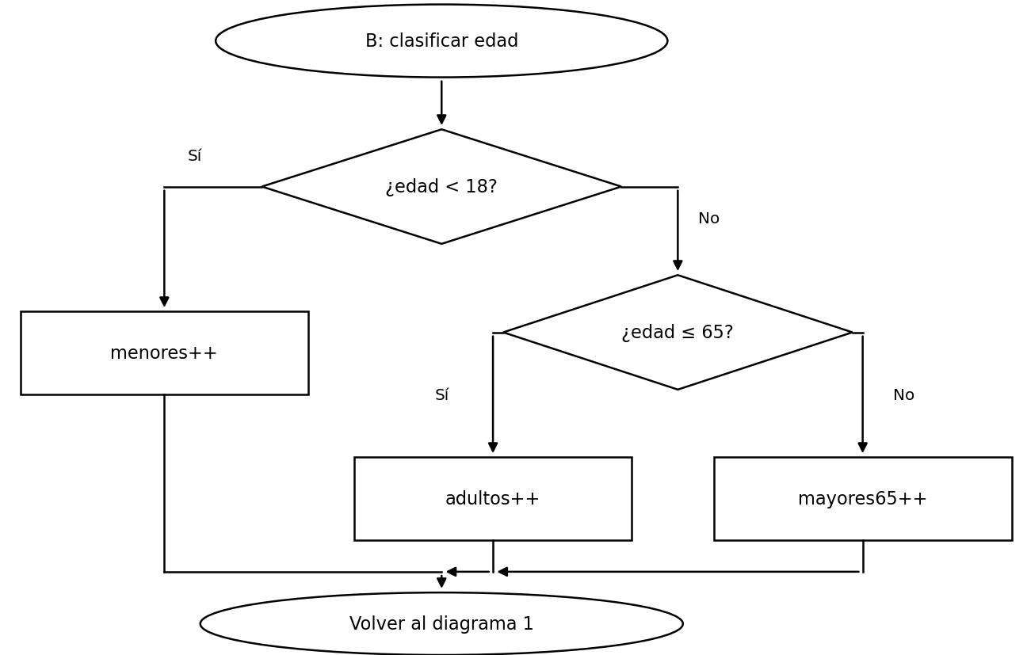
5. PRUEBA DE ESCRITORIO
Cada caso comienza con los contadores y el acumulador en cero. El centinela nunca forma parte de las estadísticas.
Caso 1 — Finalizar sin registrar personas
Variable | Valor
Entrada | -1
cantidadPersonas / sumaEdades | 0 / 0
menores / adultos / mayores65 | 0 / 0 / 0
promedio | No se calcula
Operaciones:
La condición edad ≠ -1 es falsa desde la primera lectura; el while no se ejecuta.
Los contadores y sumaEdades permanecen en 0. No se realiza 0 / 0: se muestra «No se ingresaron edades validas.».
Caso 2 — Personas de las tres categorías
Variable | Valor
Entradas | 5, 18, 65, 66, 80, -1
Edades válidas | 5, 18, 65, 66, 80
cantidadPersonas / sumaEdades | 5 / 234
menores / adultos / mayores65 | 1 / 2 / 2
promedio | 46.8
Operaciones:
sumaEdades: 0 → 5 → 23 → 88 → 154 → 234.
cantidadPersonas: 0 → 1 → 2 → 3 → 4 → 5.
5 < 18: menores = 1. Las edades 18 y 65 cumplen el intervalo de adultos: adultos = 2. Las edades 66 y 80 superan 65: mayores65 = 2.
promedio = (5 + 18 + 65 + 66 + 80) / 5 = 234 / 5 = 46.8.
Al leer -1, los valores se mantienen. Verificación: 1 + 2 + 2 = 5 personas.
Caso 3 — Negativos rechazados y edades límite
Variable | Valor
Entradas | -5, 0, 17, 18, 65, 66, -2, -1
Rechazadas / centinela | -5 y -2 / -1
Edades válidas | 0, 17, 18, 65, 66
cantidadPersonas / sumaEdades | 5 / 166
menores / adultos / mayores65 | 2 / 2 / 1
promedio | 33.2
Operaciones:
-5 se rechaza: todos los contadores y la suma siguen en 0. La edad 0 es válida y se cuenta como una persona menor de edad.
sumaEdades: 0 → 0 → 17 → 35 → 100 → 166. cantidadPersonas: 0 → 1 → 2 → 3 → 4 → 5.
menores: 0 → 1 → 2 → 2 → 2 → 2; adultos: 0 → 0 → 0 → 1 → 2 → 2; mayores65: 0 → 0 → 0 → 0 → 0 → 1.
-2 se rechaza sin modificar los resultados. -1 termina el ingreso y tampoco se suma ni se cuenta.
promedio = (0 + 17 + 18 + 65 + 66) / 5 = 166 / 5 = 33.2. Verificación: 2 + 2 + 1 = 5.
Resumen de los casos
Caso | Personas | Menores | Adultos | Mayores 65 | Promedio
1 | 0 | 0 | 0 | 0 | No aplica
2 | 5 | 1 | 2 | 2 | 46.8
3 | 5 | 2 | 2 | 1 | 33.2
Comprobación de ejecución:
Java y C++ se compilaron y ejecutaron con los tres casos. Los resultados coinciden con las operaciones y tablas. El caso 1 no calcula un promedio; el caso 3 muestra dos mensajes de edad negativa y excluye el centinela de las estadísticas.
6. CÓDIGO
JAVA
import java.util.Scanner;

public class EdadesPersonas {
public static void main(String[] args) {
Scanner scanner = new Scanner(System.in);
int edad;
int menores = 0, adultos = 0, mayores65 = 0;
int cantidadPersonas = 0;
double sumaEdades = 0, promedio;

System.out.print("Ingrese una edad (-1 para terminar): ");
edad = scanner.nextInt();

while (edad != -1) {
if (edad < 0) {
System.out.println("La edad no puede ser negativa.");
} else {
sumaEdades = sumaEdades + edad;
cantidadPersonas++;

if (edad < 18) {
menores++;
} else if (edad <= 65) {
adultos++;
} else {
mayores65++;
}
}
System.out.print("Ingrese una edad (-1 para terminar): ");
edad = scanner.nextInt();
}

System.out.println("Menores de edad: " + menores);
System.out.println("Adultos de 18 a 65: " + adultos);
System.out.println("Mayores de 65: " + mayores65);

if (cantidadPersonas > 0) {
promedio = sumaEdades / cantidadPersonas;
System.out.println("Promedio de edades: " + promedio);
} else {
System.out.println("No se ingresaron edades validas.");
}
System.out.println("Programa finalizado.");
scanner.close();
}
}
C++
#include <iostream>
using namespace std;

int main() {
int edad;
int menores = 0, adultos = 0, mayores65 = 0;
int cantidadPersonas = 0;
double sumaEdades = 0, promedio;

cout << "Ingrese una edad (-1 para terminar): ";
cin >> edad;

while (edad != -1) {
if (edad < 0) {
cout << "La edad no puede ser negativa." << endl;
} else {
sumaEdades = sumaEdades + edad;
cantidadPersonas++;

if (edad < 18) {
menores++;
} else if (edad <= 65) {
adultos++;
} else {
mayores65++;
}
}
cout << "Ingrese una edad (-1 para terminar): ";
cin >> edad;
}

cout << "Menores de edad: " << menores << endl;
cout << "Adultos de 18 a 65: " << adultos << endl;
cout << "Mayores de 65: " << mayores65 << endl;

if (cantidadPersonas > 0) {
promedio = sumaEdades / cantidadPersonas;
cout << "Promedio de edades: " << promedio << endl;
} else {
cout << "No se ingresaron edades validas." << endl;
}
cout << "Programa finalizado." << endl;
return 0;
}

